11. LER érzékenysége

A) Formalizálja LER jobboldalának illetve mátrixának perturbációját, ismertesse a megoldás megváltozásának mértékére tanult tételeket (bizonyítás nélkül). Definiálja a kondíciószámot és igazolja tulajdonságait.

LER pertubációja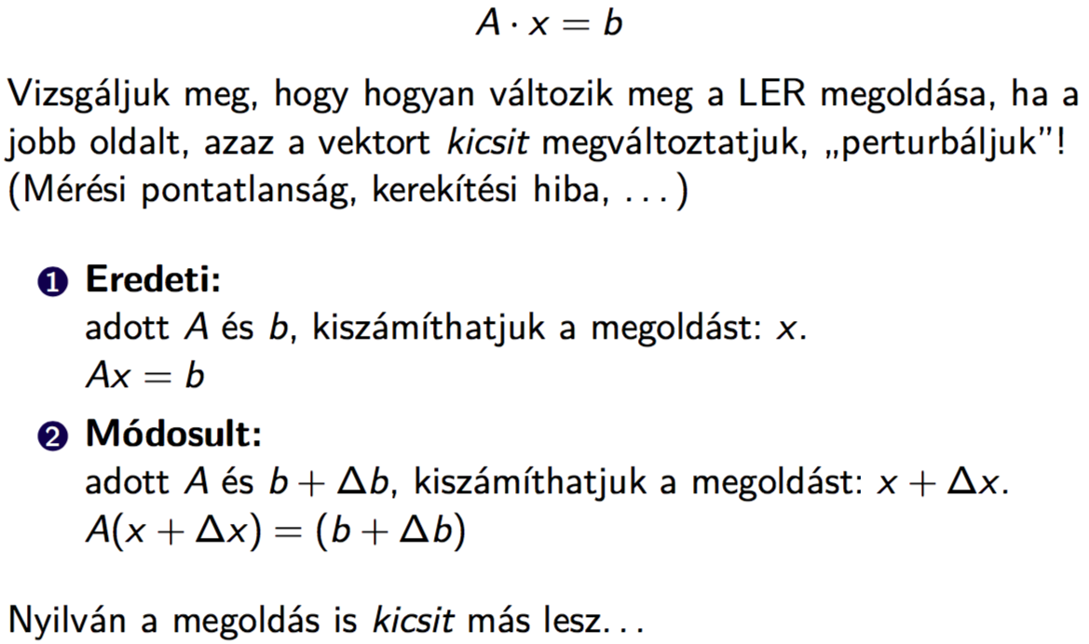

LER érzékenysége a jobb oldal pontatlanságára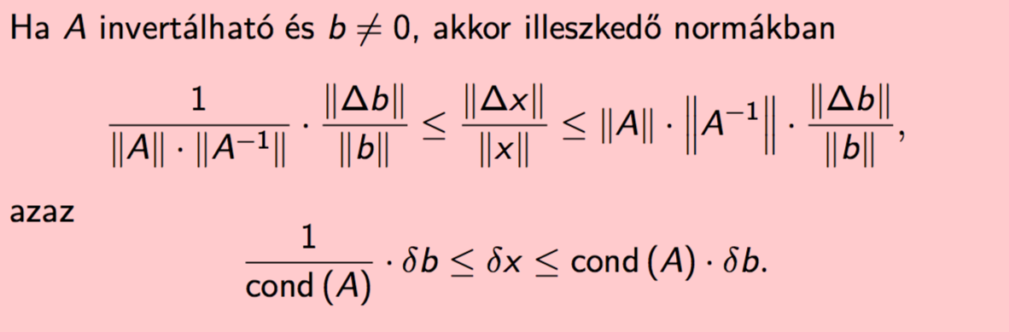

Mátrix pertubrációja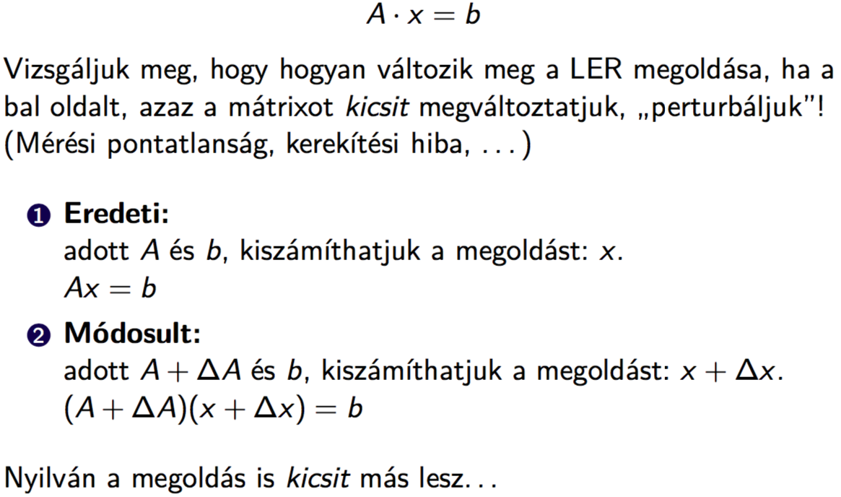

LER érzékenysége a mátrix pontatlanságára

Mátrix kondíciószáma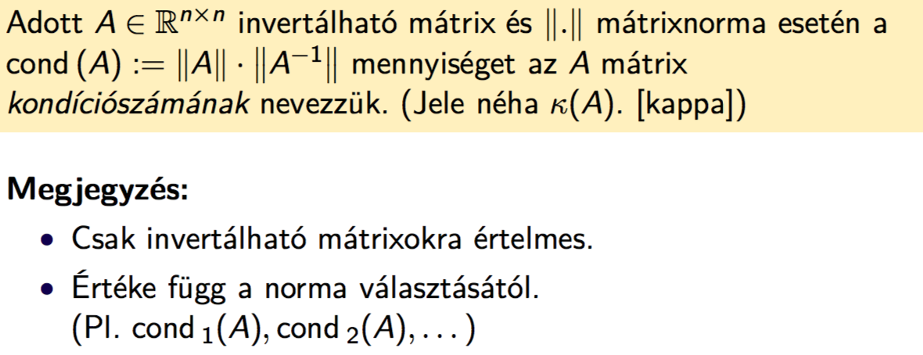

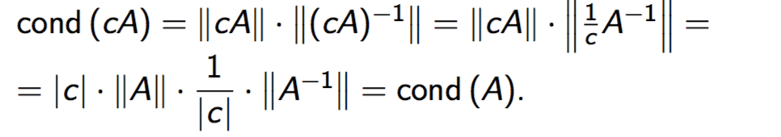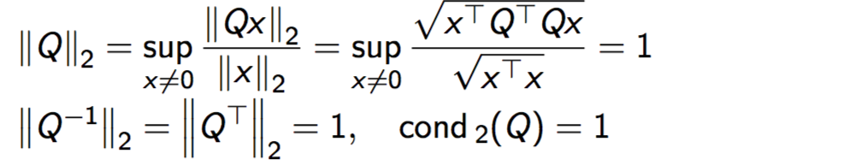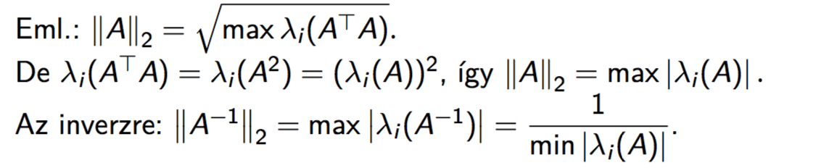

A kondíciószám tulajdonságai

B) Vizsgálja LER megoldásának érzékenységét szorzatfelbontások (LU, QR) alkalmazása esetén. Bizonyítsa a LER jobboldalának megváltozására vonatkozó tételt.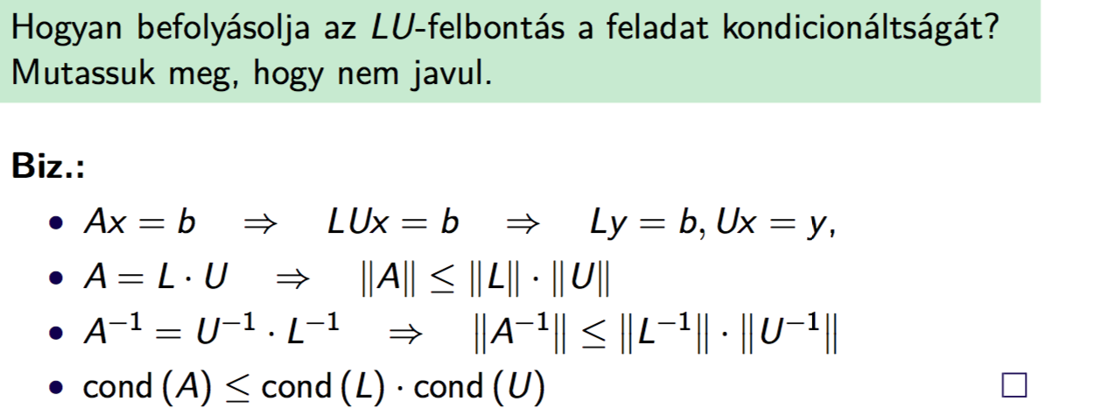

*QR*-felbontással a feladat kondicionáltsága nem változik.

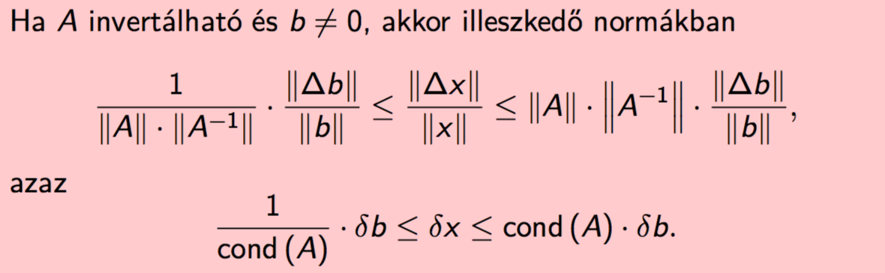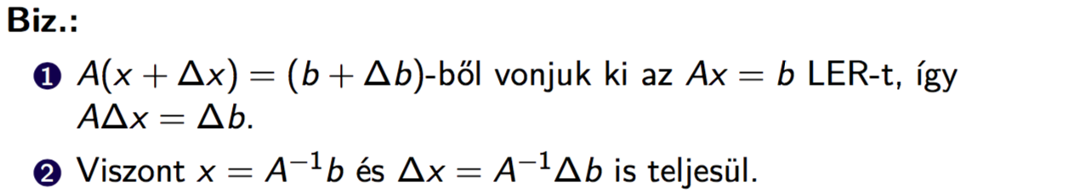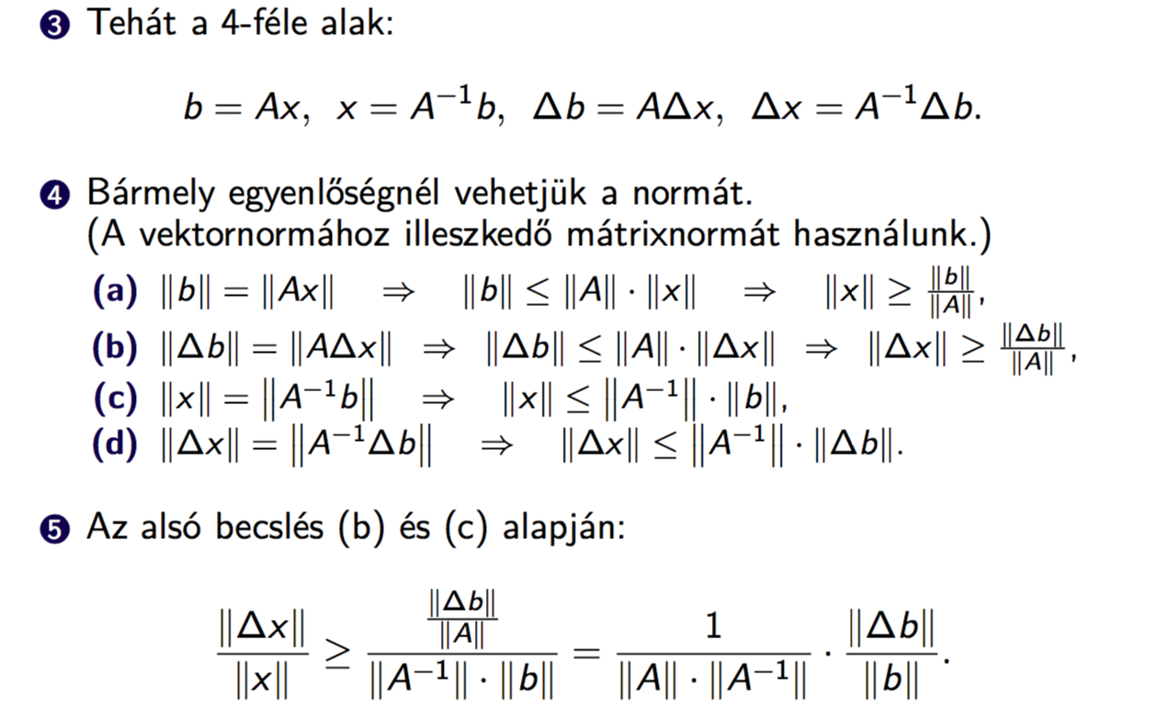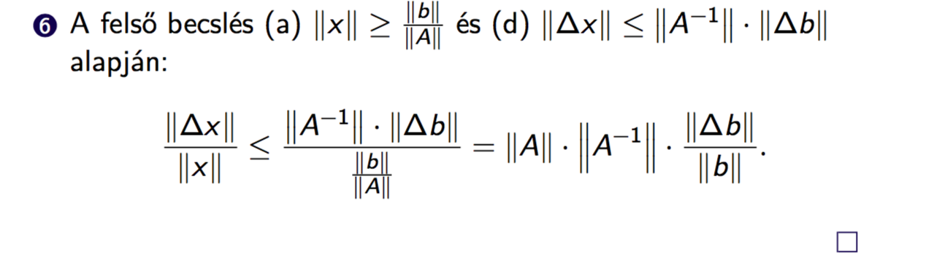

LER érzékenysége a jobb oldal pontatlanságára

(Ez a része tuti tökéletes, a másikat már nem futottam át)